UCHWAŁA NR 349/XXII/2025
RADY MIEJSKIEJ WĘGLIŃCA
z dnia 18 grudnia 2025 r.
w sprawie zaliczenia do kategorii dróg gminnych oraz zmiany przebiegu istniejącej drogi gminnej - ulicy Skrajnej w Starym Węglińcu
Na podstawie art. 18 ust. 2 pkt 15 ustawy z dnia 8 marca 1990r. o samorządzie gminnym (Dz. U. z 2025r., poz.1153) oraz art. 7 ust. 2 i 3 ustawy z dnia 21 marca 1985r. o drogach publicznych (Dz. U. 2025r., poz. 889 z póżń. zm.), po zasięgnięciu opinii Zarządu Powiatu Zgorzeleckiego, Rada Miejska Węglińca uchwala, co następuje:
§ 1. 1. Zalicza się do kategorii dróg gminnych drogi o znaczeniu lokalnym niezaliczonych do innych kategorii, stanowiące uzupełnienie sieci dróg służących miejscowym potrzebom w miejscowości Stary Węgliniec, ul. Skrajna - droga gminna – działkę o nr ewidencyjnym 929/1, obr.0007 Stary Węgliniec.
- Zmienia się przebieg istniejącej drogi gminnej zlokalizowanej w działkach o nr ewidencyjnych 931, 944 i 956 usytuowanych w Starym Węglińcu ul. Skrajna poprzez jej powiększenie o działkę gruntu oznaczone geodezyjnie nr 929/1, obr. 0007 Stary Węgliniec.
- Położenie i przebieg drogi wymienionej w ust. 1 określa załącznik mapowy niniejszej uchwały.
§ 2. Wykonanie uchwały powierza się Burmistrzowi Gminy i Miasta Węgliniec.
§ 3. Uchwała wchodzi w życie po upływie 14 dni od dnia ogłoszenia w Dzienniku Urzędowym Województwa Dolnośląskiego.

Przewodniczący Rady

Marek Wawrzynek
Uzasadnienie
Zgodnie z art. 7 ust. 2 ustawy z dnia 21 marca 1985r. o drogach publicznych (Dz. U. z 2025r., poz. 889 z póżń. zm.) zaliczenie do kategorii dróg gminnych następuje w drodze uchwały rady gminy po zasięgnięciu pozytywnej opinii właściwego zarządu powiatu. Zarząd Powiatu Zgorzeleckiego Uchwałą nr 190/2025 z dnia 28 października 2025r. pozytywnie zaopiniował zmianę przebiegu istniejącej drogi gminnej – ulicy Skrajnej w Starym Węglińcu. Zgodnie z treścią art. 7 ust. 1 w/w ustawy, do dróg gminnych zalicza się drogi o znaczeniu lokalnym, niezaliczone do innych kategorii, stanowiące uzupełniającą sieć dróg służących miejscowym potrzebom(...). Zmienia się przebieg istniejącej drogi gminnej publicznej zlokalizowanej w działkach o nr ewidencyjnych 931, 944 i 956 usytuowanej w Starym Węglińcu ul. Skrajnej poprzez jej powiększenie o działkę gruntu oznaczone geodezyjnie nr 929/1, obr. Stary Węgliniec. Przedmiotowa droga jest drogą o znaczeniu lokalnym, z której korzystają mieszkańcy przyległych nieruchomości, niezaliczona do innych kategorii. Drogi stanowią uzupełniającą sieć dróg służących miejscowym potrzebom i jako element składowy układu komunikacyjnego.

–––––––––––––––––––––––––––––––––––––––––––––––––––––––––––––––––––––––––––––––––––
Id: 2480BF0E-B7B2-46A5-93AD-DB1893808E5C. Podpisany Strona 1

Załącznik do uchwały nr 349/XXII/2025
Rady Miejskiej Węglińca z dnia 18 grudnia 2025 r.

Proponowany przebieg działek gminnych o nr ewid. 929/1,
Obr. 0007 Stary Węgliniec, do zaliczenia do kategorii drogi gminnej, ul. Skrajna, Stary Węgliniec.

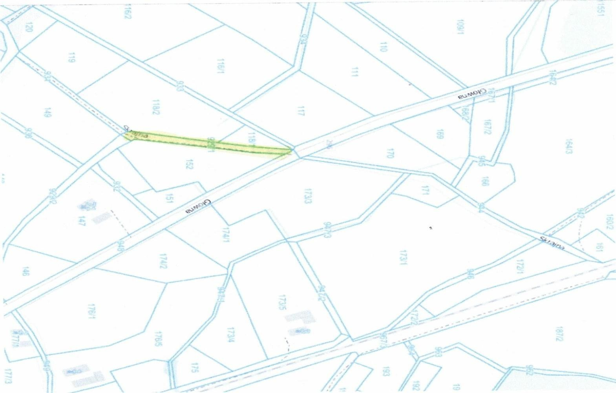

––––––––––––––––––––––––––––––––––––––––––––––––––––––––––––––––––––––––––––––––
Id: 2480BF0E-B7B2-46A5-93AD-DB1893808E5C. Podpisany Strona 1

